Состояние тарелок после монтажа:

|  |  |  |  |  |  |  |  |
| --- | --- | --- | --- | --- | --- | --- | --- |
| № тарелки  Отсчет сверху. | Тип | Состояние | Высота переливной планки, мм | | Величина зазора под сливным стаканом, мм | | Примечание |
| Факт | Проект | Факт | Проект |
| 32 | Однопоточная | Новая | 60 | 65,5 | 55 | 57 |  |
| 31 | Однопоточная | Новая | 62 | 65,5 | 60 | 57 |  |
| 30 | Однопоточная | Новая | 62 | 65,5 | 60 | 57 |  |
| 29 | Однопоточная | Новая | 62 | 65,5 | 60 | 57 |  |
| 28 | Однопоточная | Новая | 63 | 65,5 | 60 | 57 |  |
| 27 | Однопоточная | Новая | 62 | 65,5 | 60 | 57 |  |
| 26 | Однопоточная | Новая | 62 | 65,5 | 65 | 57 |  |
| 25 | Однопоточная | Новая | 62 | 65,5 | 58 | 59 |  |
| 24 | Однопоточная | Новая | 60 | 65,5 | 60 | 57 |  |
| 23 | Однопоточная | Новая | 62 | 65,5 | 58 | 57 |  |
| 22 | Однопоточная | Новая | 60 | 65,5 | 57-65 | 82 | Переход с однопоточной тарелки на 2-х поточную. |
| 21 | Двухпоточная с центральным сливом | Новая | 62 | 65,5 | 60 | 59 | Заглушены отверстия клапанов в зоне приема жидкости. |
| 20 | Двухпоточная с боковыми сливами | Новая | 64 | 65,5 | 60 | 59 |  |
| 19 | Двухпоточная с центральным сливом | Новая | 62-64 | 65,5 | 62 | 59 | Заглушены отверстия клапанов в зоне приема жидкости. |
| 18 | Двухпоточная с боковыми сливами | Старая | 62 |  | 60 |  |  |
| 17 | Двухпоточная с центральным сливом | Новая | 62-65 |  | 70 |  |  |
| 16 | Однопоточная | Старая | 65 | 65,5 | 57 | 59 |  |
| 15 | Однопоточная | Старая | 65 | 65,5 | 57 | 59 |  |
| 14 | Однопоточная | Старая | 65 | 65,5 | 60 | 59 |  |
| 13 | Однопоточная | Старая | 65 | 65,5 | 65-70 | 59 |  |
| 12 | Однопоточная | Старая | 62 | 65,5 | 60 | 59 |  |
| 11 | Однопоточная | Старая | 62 | 65,5 | 57 | 57 |  |
| 10 | Однопоточная | Старая | 63 | 65,5 | 65-55 | 59 |  |
| 9 | Однопоточная | Старая | 62 | 65,5 | 65-70 | 59 |  |
| 8 | Однопоточная | Старая | 62 | 65,5 | 60-70 | 59 |  |
| 7 | Однопоточная | Старая | 63 | 65,5 |  | 59 |  |
| 6 | Двухпоточная с центральным сливом | Новая | 60 | 65,5 | 62 | 59 | Заглушены отверстия клапанов в зоне приема жидкости. |
| 5 | Двухпоточная с боковыми сливами | Новая | 62 | 65,5 | 68 | 59 |  |
| 4 | Двухпоточная с центральным сливом | Новая | 62 | 65,5 | 60 | 59 | Заглушены отверстия клапанов в зоне приема жидкости. |
| 3 | Двухпоточная с боковыми сливами | Новая | 62 | 65,5 | 65-68 | 59 |  |
| 2 | Двухпоточная с центральным сливом | Существующая (не менялась) | 65 | 65,5 | 70 | 59 |  |
| 1 | Двухпоточная с боковыми сливами | Существующая (не менялась) | 62-65 | 65,5 |  | 84 |  |

Допуск зазора под сливным стаканом, допуск на высоту сливной планки ± 3 мм.

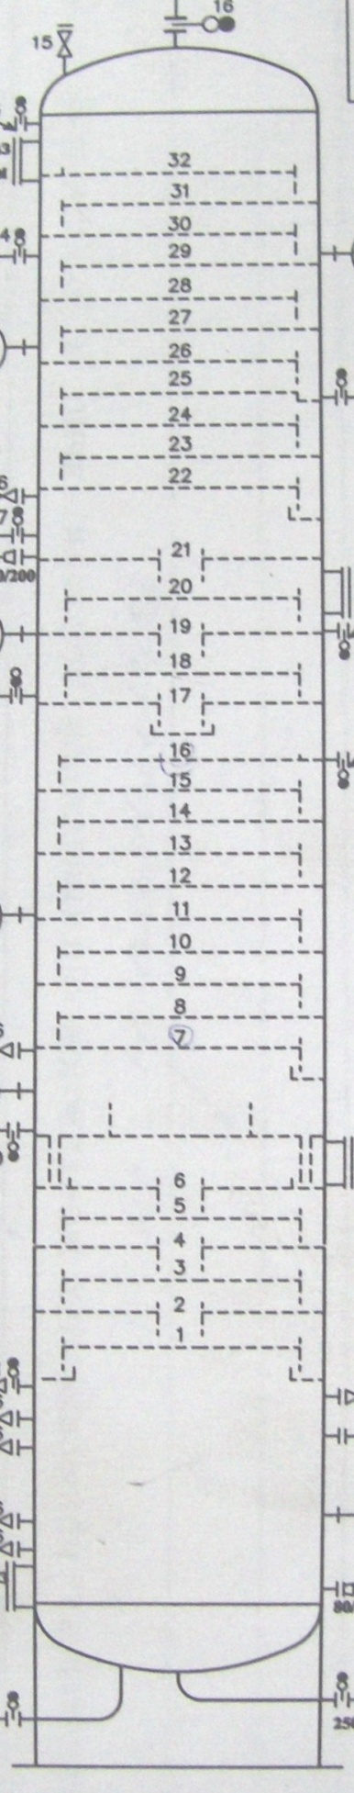

Рис. 1 Эскиз колонны 10-DA-201, цветом выделены новые тарелки.